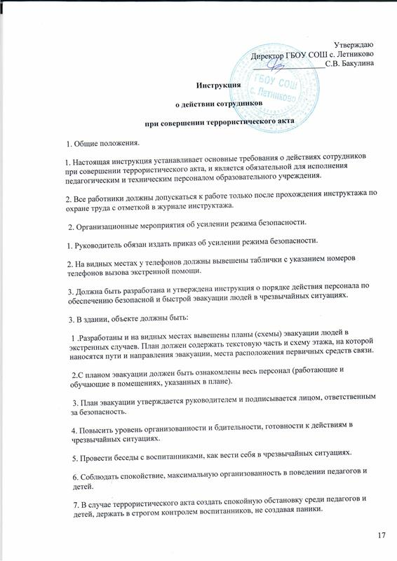

8. Выполнять меры безопасности для сохранения спокойного поведения, жизни и здоровья школьников.
9. Разработать и реализовать мероприятия, направленные на формирование у воспитанников детского сада знаний, умений и навыков, необходимых в ситуациях террористической угрозы.
10. Проведение систематических практических занятий с детьми на тему: «Действия в чрезвычайных ситуациях»
11. Поддержать акцию «Россия – против террора»
4. Действия работников при возникновении чрезвычайной ситуации.
1. Первоочередной обязанностью каждого работника является спасение жизни детей.
2. Каждый должен знать и выполнять правила поведения и действия по сигналу тревоги.
3. Преподаватель – организатор ОБЖ должен четко руководить эвакуацией детей, не допускать паники и беспорядка, обеспечить средствами защиты, инвентарем необходим для нормального жизнеобеспечения детей в период опасности.
4. Учителя начальных классов одевают и выводят детей из классов, проводят перекличку.
5. Фельдшер ФАП готовит необходимые медицинские средства и при необходимости оказывает первую медицинскую помощь.
6. Работники кухни и завхоз обеспечивают детей и сотрудников водой и продуктами питания.

